Kiesfang

Kingspan Light + Air

Eigenschaften

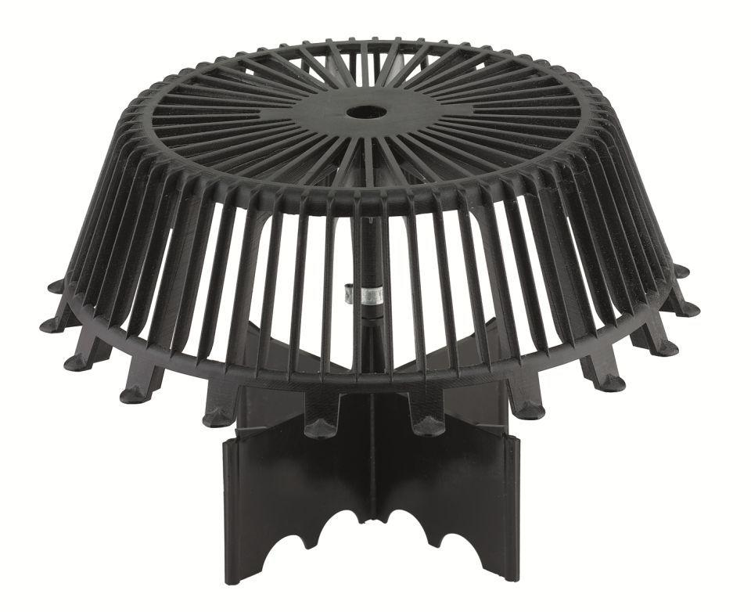

Werkstoff

Kunststoff

Gewicht (kg)

0,05 - 0,23

Nennweite DN

50,00 - 155,00